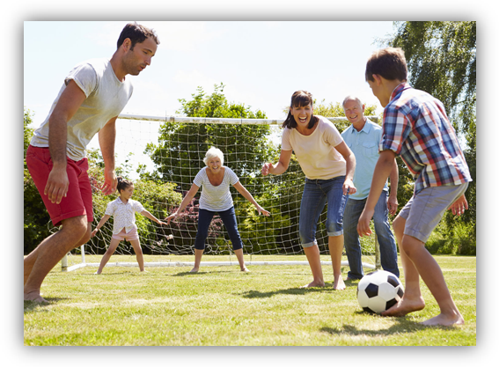
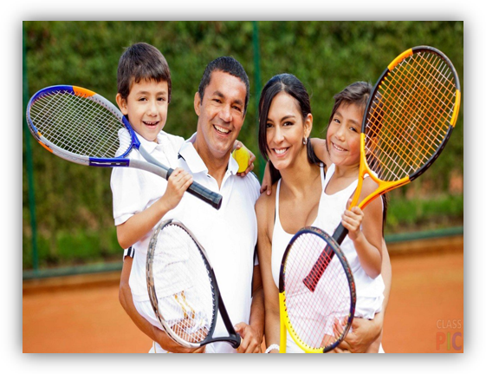
Век 21 – это век цифровых технологий и автоматизации в любой области нашей жизни. В этой связи, мы можем наблюдать снижения двигательной активности людей, что негативно сказывается на здоровье, развитии, функционировании всех органов и систем как у взрослых, так и у детей. Решить проблему недостатка движения помогают занятия спортом. Но как привить любовь ребёнка к спорту?
Справиться с проблемой помогут совместные тренировки. Именно пример родителей самый действенный способ мотивировать ребёнка к занятиям физкультурой, а потом и каким-либо спортом.
Так что же такое спорт?
Спорт - это движение, естественная потребность детей, обусловленная самой природой живого организма, для которого движение является формой существования.
Заниматься спортом следует с ранних лет жизни.
Чтобы спорт стал общим делом для всей семьи необходимо:
- Составить расписание занятий спортом на неделю.
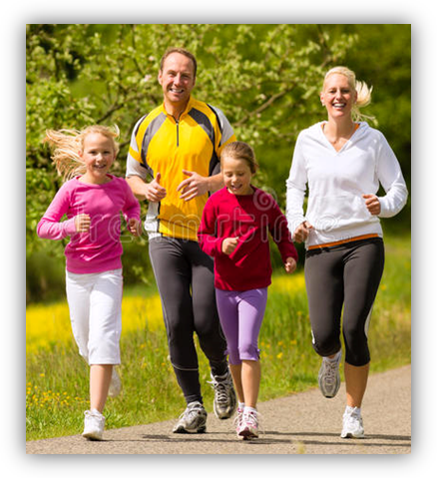
- Чередовать виды спорта, в которых упражняется ваша семья в течение месяца. Это может быть футбол, баскетбол, велоспорт, плавание, роликовый спорт ит.д. Такое разнообразие позволит найти спорт по душе.
- Сделать «журнал достижений» для каждого члена семьи. Это позволит развивать дух состязательности, закалит характер.
- Как можно чаще посещать спортивные центры, аквапарки и развлекательные комплексы, в которых можно с комфортом провести вечер всей семьей, занимаясь различными видами спорта.
Совместные занятия и забота о здоровье всей семьи не только полезна сама по себе, но и приносят положительные результаты, а именно:
- пробуждают у родителей интерес к уровню «двигательной зрелости» детей и способствуют

развитию у детей двигательных навыков в соответствии с их возрастом и способностями;
- углубляют взаимосвязь родителей и детей, сплачивают семью, служат взаимообогащению;
- совместные занятия, общие спортивные интересы дают родителям возможность лучше узнать ребенка;
- создают и укрепляют в семье обстановку взаимного внимания и делового содружества, столь необходимую для решения любых воспитательных задач;
- предоставляют возможность позаниматься физкультурой за короткий отрезок времени
не только ребенку, но и взрослому;
- позволяют с пользой проводить то свободное время, которое мать или отец посвящают ребенку;
- способствуют всестороннему развитию ребенка и важным качествам личности таким, как настойчивость, целеустремлённость.

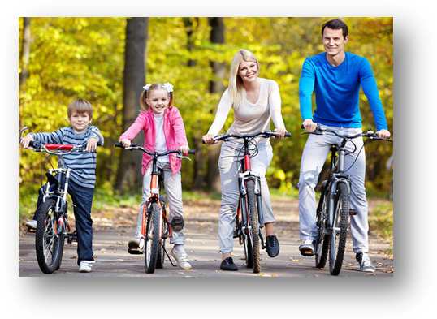

В заключение хотелось бы сказать, что

Литература

- Атаев А.К. Родителям о физическом воспитании детей в семье. М.: МГУ, 2013. 320 с.
- Бердыхова Я. Мама, папа, занимайтесь со мной. / Пер. с чешс. М.: ФИЗ, 2010. 104 с.
- Холодов Ж.К., Попов В.П. Папа, мама и я - физкультурная семья. Мн.: Полымя, 2012. 222 с.
- https://www.maam.ru/detskijsad/semeinyi-proekt-sport-v-zhizni-nashei-semi.html

Черновол—Дубинина Екатерина Геннадьевна,
Инструктор по физической культуре филиала №1 МБДОУ №137

